Week 9｜作业｜提交 OmniSupport Skill Pack v0.1
本页结构

把 Week2-Week8 的稳定工作流交付成可迁移、可校验、可审计的 Skill Pack
Week9 作业不是让你写“5 个提示词”。
你要提交一份能被 Agent 发现、能用脚本 dry-run、能被助教复核、能进入后续 Week10-15 的 Skill Pack v0.1。

作业目标
交付 OmniSupport Skill Pack v0.1：
- 5 个最小 skills 清晰可发现
- skills/ 与 .agents/skills/ 同步关系明确
- 至少 3 个 deterministic scripts 可 dry-run
- schema / tests / reports / runbook 齐全
- 不抢跑 Week10 生产动作

参考完成时间
2–3 小时

必交工件
工件 | 最低要求
skills/ | canonical source，包含 README、CHANGELOG、manifest、5 个 skill 子目录
.agents/skills/ | 由同步脚本生成，包含 5 个可发现 SKILL.md
skills/skill_pack_manifest.yml | 写清 title、version、source path、Codex path、默认模式
5 个 SKILL.md | frontmatter、输入输出、procedure、boundaries 清楚
至少 3 个 scripts | 默认 dry-run，不执行生产写入
contracts/skills/*.schema.json | 约束 skill、manifest、validation report
tests | contract tests + integration smoke tests
reports | 至少 3 份 sample reports
runbooks/week09-skill-pack.md | 能让另一个人复现同步、校验和报告
docs/blueprints/week09/adr-week9-skill-pack-path.md | 说明为什么采用 skills/ + .agents/skills/ 双目录

Week9 在项目里的位置

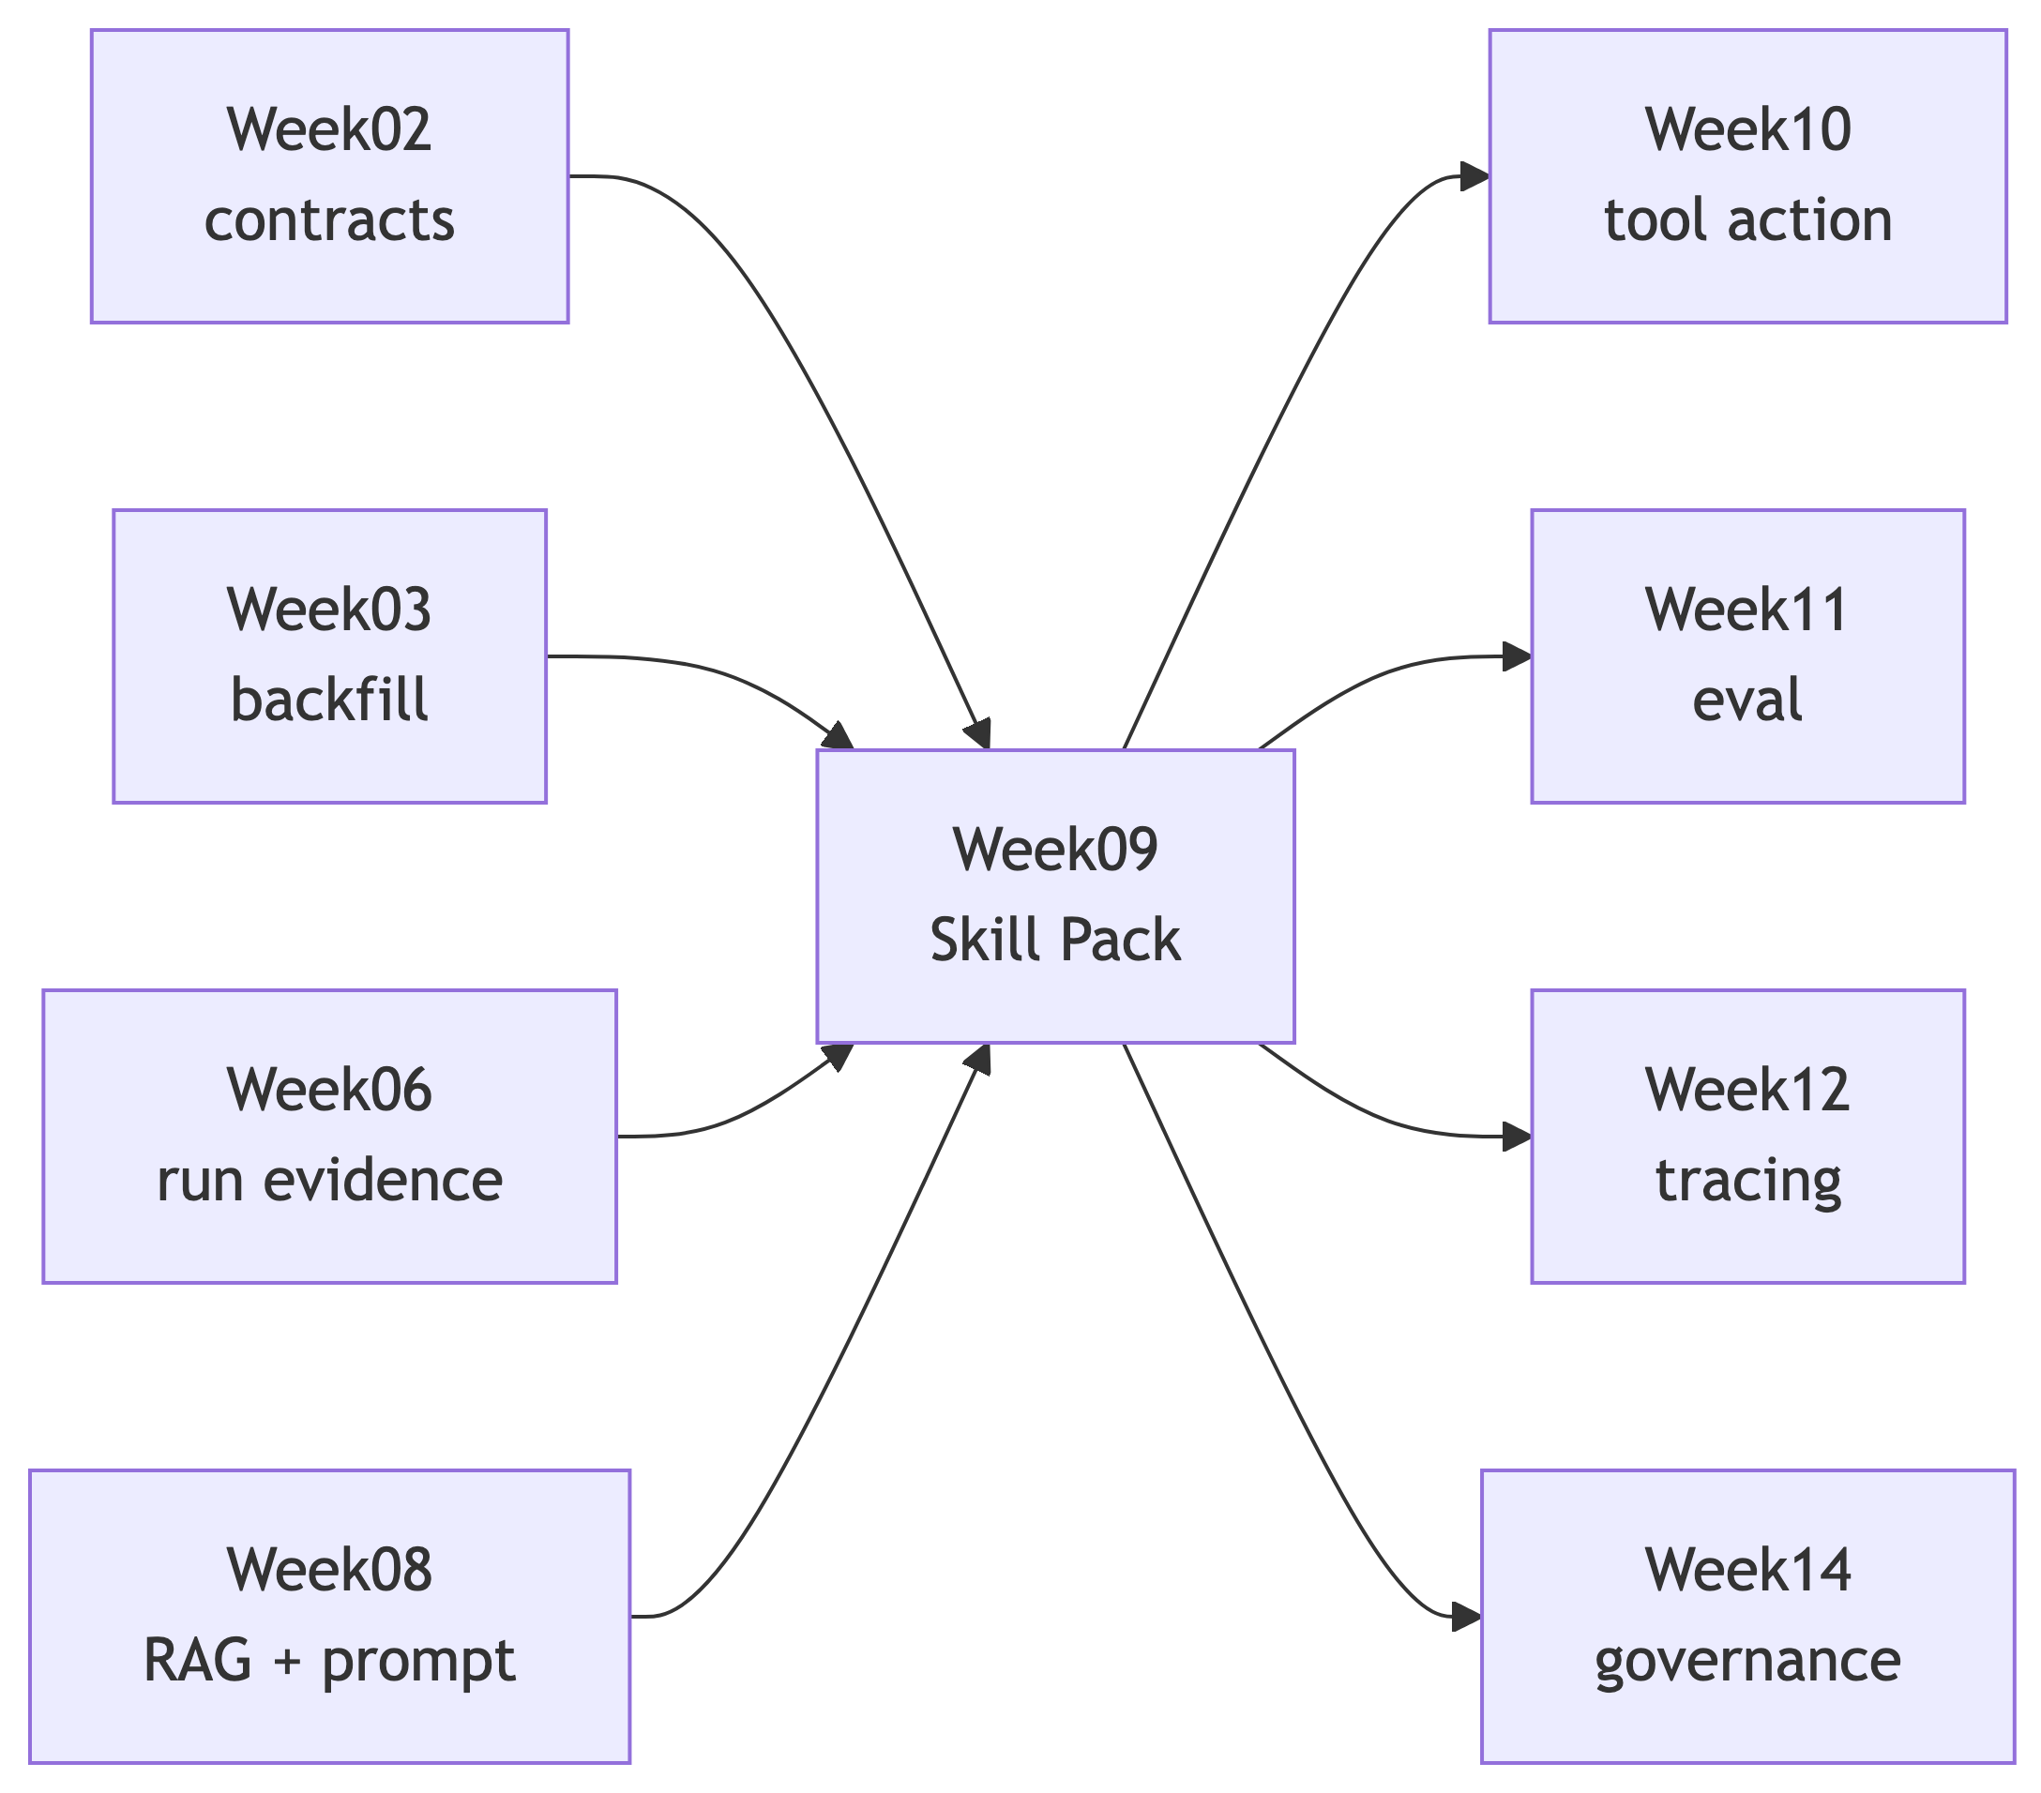

评分 Rubric
维度 | 权重 | 说明
触发边界 | 20% | name / description 准确，不误触发，不泛化
工程结构 | 20% | SKILL.md、scripts、references、assets、manifest 分工清楚
确定性校验 | 20% | 至少 3 个 dry-run scripts，缺失输入写 not_available
报告与审计 | 20% | validation report、sample reports、trace / status / findings 完整
安全边界 | 20% | 不执行生产动作，不伪造 passed，不绕过审批和 eval

不接受的作业
- 只有 5 个长 prompt，没有 scripts / schema / reports。
- 直接手改 .agents/skills/，没有说明 source of truth。
- 缺失前序周资产时仍写 passed。
- skill description 太泛，像通用助手。
- scripts 默认执行写入、补数、发布或回滚。
- 把 Week10 tool action 当成 Week9 主交付。

作业模板
# Week9 Skill Pack Delivery Summary
## 1. Skill Pack Metadata
- skill_pack_version:
- canonical_path:
- codex_discovery_path:
- sync_method:
## 2. Skills
| skill | default_mode | scripts | status | notes |
|---|---|---|---|---|
| data-contract-lint | dry-run | | | |
| ingest-backfill-runbook | dry-run | | | |
| rag-contract-check | fixture | | | |
| prompt-release | dry-run | | | |
| release-check | dry-run | | | |
## 3. Validation
- schema tests:
- smoke tests:
- sync result:
- reports generated:
## 4. Safety Boundaries
- destructive actions blocked:
- not_available cases:
- Week10 deferred actions:
## 5. Architecture Answer
### 为什么 Skill 不是长 prompt？
### 为什么 `skills/` 和 `.agents/skills/` 要分开？
### 为什么缺失前序资产要写 `not_available`？

最终提交判断
你提交的不是“Agent 使用说明”，而是一份能让 Agent 发现、能让脚本检查、能让团队审计、能在后续周复用的工作流资产包。

